**Daniella Electricity, a szakmai fejlődés, az innováció és a stratégiai partnerség központja a Construmán**

**Sajtóközlemény/PResston PR/2025. április 11.**

**A Construma kiállítás 2025-ben ismét az építkezés teljes spektrumát lefedő nemzetközileg is elismert csúcsesemény. Az expo idén, a villamossági szakmának is a legfontosabb fórumává változott, ahol a Daniella Kft. standja már az előkészületkor kiemelkedő érdeklődést keltett. A több mint 30 éves tapasztalattal rendelkező, debreceni székhelyű családi vállalkozás 44 telephelyes országos szaküzlethálózatával, B2B és B2C webáruházával, valamint évente közel 50 milliárd forintos árbevételével a hazai villamossági piacvezető szereplője. A cég stabilitását és piaci elismertségét a Magyar Brands és a Business Superbrands díjak is fémjelzik.**

**A magyar piacvezető villamossági kis- és nagykereskedő 1000 m²-es, 25 stratégiai partnerével közösen kialakított saját kiállítói tere, a „Daniella Electricity” a legújabb innovációkat és termékmegoldásokat ismerteti a szakmai közönségnek. A cég bemutató területe valódi „kiállítás a kiállításban”, amely saját műsorszolgáltatási platformmal: színpaddal, LED fallal biztosít helyet a szakmai előadásoknak, miközben szórakoztató és edukatív elemekkel, stand up programmal, országszerte több szakképző intézményből érkező villanyszerelő tanuló versenyével, VR élménnyel teszi interaktívvá a látogatói élményt. A Construma kiállításon a Daniella Villamosság kiállítóhelyére 2025. április 9-13. között több, mint 2000 szakmabeli látogat el közel 1300-1400 cég képviseletében, amivel a vállalat ismét a figyelem középpontjába kerül. A rendezvény résztvevőinek a száma pedig várhatóan eléri a 30 000 főt. Az esemény során a cég és a meghívott partnerei nemcsak a legújabb termékeket és technológiai fejlesztéseket prezentálják, hanem lehetőség nyílik szakmai egyeztetések lebonyolítására is,** **miközben a Daniella Villamosság itt indítja útjára a legújabb hűségprogramját.**

**Tehetségek reflektorfényben**

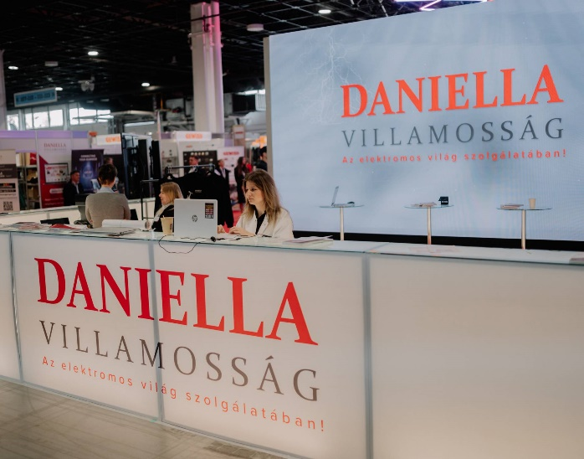A Daniella Villamosság CSR stratégiájának egyik legfontosabb pillére a műszaki tudás fejlesztése és a fiatalok felkészítése a jövő kihívásaira.  
A vállalat elkötelezett abban, hogy támogassa a technológiai területeken folyó utánpótlás-nevelést, ezáltal hozzájárulva a magyar gazdaság fejlődéséhez.  
Ennek érdekében 2022-ben létrehozta a Daniella Villamosság Talentum Alapítványt, amelynek célja a műszaki oktatás, kutatás és fejlesztés támogatása.  
Az alapítvány ösztönzi a legújabb innovációk és a környezettudatos megoldások elterjedését, elősegítve a fenntartható technológiai fejlődést.  
Tevékenysége révén lehetőséget biztosít a tudás megosztására a diákok, az oktatók és az iparági szereplők között, miközben ösztöndíjprogramjaival támogatja a tehetséges fiatalokat.



**Nagy Tamás, a Daniella Villamosság Talentum Alapítvány Kuratóriumi Elnöke**

„A vállalat stratégiájával összhangban elkötelezetten támogatjuk a jövő szakembereinek fejlődését, amit jól példáz a Daniella Villamosság Talentum Alapítványon keresztül végzett mecénási és támogatói tevékenységünk**.** Az alapítvány célja, hogy hazai és nemzetközi szinten is segítse a műszaki oktatás, kutatás és fejlesztés előmozdítását. E küldetés szerves része a szakmai párbeszéd ösztönzése és a tudásmegosztás elősegítése. A Daniella Electricity platformot biztosít a fiatal szakemberek számára, hogy megismerhessék a vezető gyártók innovációit, valamint szakmai felkészültségüket is bizonyíthatják az EMOSZ-szal közösen szervezett versenyeken.” – **hangsúlyozta Nagy Tamás, a Daniella Villamosság Talentum Alapítvány Kuratóriumi Elnöke.**

A Construma rendezvényen a Daniella Villamosság külön figyelmet fordít a villanyszerelő tanulókra, számukra egy izgalmas versenyt szervez.  
A megmérettetés során a diákok szerelőtáblákon végeznek el gyakorlati feladatokat, amelyeket a cég az esemény fővédnökével, az Elektromosipari Magánvállalkozók Országos Szövetségével (EMOSZ) közösen állít össze.

A zsűri előre meghatározott kritériumok alapján értékeli a résztvevők munkáját, biztosítva a verseny átláthatóságát, miközben a jelöltek értékes tapasztalatokat szerezhetnek jövőbeli pályájukhoz, és lehetőségük nyílik értékes díjak elnyerésére is.  
A versenyre a Szakképzési Centrumok tanulói nevezhetnek, akiknek pályamunkát kell benyújtaniuk a részvételhez.  
A látogatók pedig élőben követhetik a verseny menetét, így közvetlenül figyelhetik a fiatalok teljesítményét.

A Daniella Kft. a rendezvényére érkező diákok számára ingyen biztosít belépőjegyet, garantálva ezzel a fiatalok aktív részvételét a szakmai eseményen.

**Daniella Electricity, a transzfertér, ahol az innováció találkozik a szakmai tudással**

A Daniella Villamosság célja, hogy a gyártói innovációkat és a releváns szakmai tudást közvetlenül elérhetővé tegye a látogatóközönség számára. Ez a megközelítés összhangban áll a Daniella Villamosság Talentum Alapítvány célkitűzéseivel is, ahol az iskolákra összpontosítva igyekeznek elérni a jövő szakembereit. A Daniella Electricity standja olyan transzferteret biztosít, ahol a kiállítók egyedi kereskedelmi ajánlatokkal és közvetlen párbeszédekkel járulnak hozzá a szakmai közönség fejlődéséhez, miközben a szakképzésben részt vevők számára értékes tudásteret kínál.

**Termékfejlesztés falbontás nélkül – okos rendszerek a Daniella Villamosság standján**

A Daniella rendezvényén elhangzó szakmai előadások olyan korszerű energetikai és épületgépészeti megoldásokat mutatnak be, amelyek kulcsszerepet töltenek be a fenntartható, intelligens infrastruktúra kialakításában. A kiállítási területen bemutatják az okos akkumulátortechnológiákat, amelyek alkalmazkodni képesek a ciklikusan változó energiaárakhoz, a bontásmentes okosotthon-megoldásokat, valamint a nátrium-ion alapú energiatárolók lakossági és ipari alkalmazásait, mint a jövő költséghatékony és környezetbarát alternatívái.

**Komplex ipari megoldások a társkiállítók kínálatában**

A Daniella standján olyan partnerek is jelen vannak, amelyek szoros és stratégiai együttműködésben dolgoznak a céggel, és nem csupán a villamossági ágazat igényeit elégítik ki, hanem a szélesebb ipari szektor számára is komplex megoldásokat kínálnak.

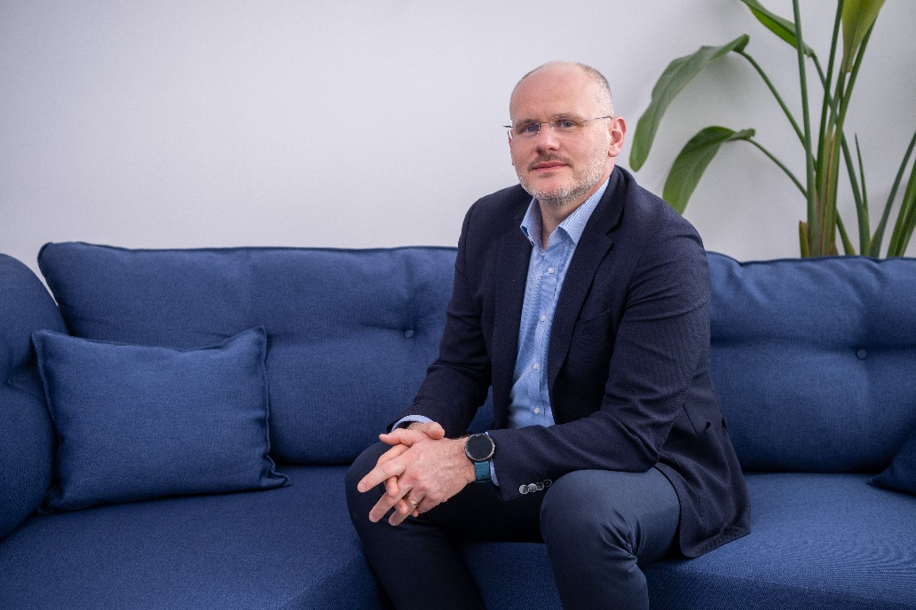

**Hadnagy Ernő, a Daniella Villamosság ügyvezető igazgatója**

„A Daniella Villamosság célja a Daniella Electricity névre keresztelt kitelepüléssel, hogy a Construma berkein belül rendezvényt a rendezvényben valósítson meg. Létrehoztuk a hazai villamossági szakma legnagyobb eseményét, amely teret ad a jövő és a jelen szakemberei számára, hogy megismerhessék piacunk neves gyártóinak legújabb innovációit, partneri kapcsolatokat alakítsanak ki, inspirálódjanak – ezzel is közösen gondozva a hazai szakma jövőjét. A kiállítás 5 napja alatt közel 3000 regisztrált szakmai partnerünk jelezte részvételi szándékát, amely bizonyítja létjogosultságát a kezdeményezésnek.” - **emelte ki Hadnagy Ernő, a cég ügyvezető igazgatója.**

**A Daniella Kft.-ről röviden:**

A Daniella Kft. hazánk **piacvezető villamossági kereskedő cége.** A családi tulajdonban lévő magyar vállalkozás villamossági anyagok kis- és nagykereskedelmével foglalkozik, a villamossági termékek teljes spektrumát kínálja ügyfeleinek. A cég mottója és küldetése, ami köré termék- és szolgáltatásportfolióját kialakította: **„az elektromos világ szolgálatában”.**

A **44 telephelyből álló szaküzlethálózat** mellett **B2B és B2C webáruházzal** biztosítják vevőik kiszolgálását. A rendelkezésre álló közel 6 milliárd Ft összértékű készletállományból a legtöbb igényt másnapra teljesítik, míg a polcon nem tartott termékeket is a lehető leghamarabb szerzik be több száz beszállítóból álló kapcsolatrendszerük működtetésével. 2021-től a hazai villamossági piac legmodernebb, robotizált raktárrendszerrel ellátott 12.000 nm-es logisztikai központjából teljesítik vásárlóik igényeit.

A cég 2020-ban 3,6 milliárd Ft-os sikeres kötvénykibocsátást hajtott végre.

A cég export tevékenységet is folytat Romániában, saját leányvállalatukon, a Dominant Electric S.R.L.-en keresztül, továbbá más országokban is a helyi kereskedő partnerek közreműködésével.

A cég tagja a **FEGIME-nek,** amely egy villamossági termékeket forgalmazó, családi vállalkozásokat tömörítő beszerzési társaság.

A Daniella Villamosság alapító tagja a 2007-ben megalakult **FEGIME Hungary Kft.-nek**, mely magyar családi vállalkozások közreműködésével kapcsolódik nemzetközi tagcégek láncolatához, az európai szakmai elit vérkeringésébe.

A Daniella Villamosság **2019 óta minden évben** elnyeri a *MagyarBrands-*díjat a Kiváló Üzleti Márka kategóriában, valamint 2021 óta minden évben díjazzák Innovatív Márka kategóriában. **2022-ben, 2023-ban és 2024-ben** pedig **Business Superbrands** elismeréssel tüntették ki.

1992-es megalapításakor a cégnél mindössze 4 fő dolgozott, mára azonban stabil és megbízható működésének, valamint partnerei szolgálatába állított szakértői hátterének köszönhetően egy közel 500

fős vállalattá nőtte ki magát, ezzel Magyarország villamossági piacának vezető nagykereskedőjévé vált, és a hazai nagyvállalatok körébe léphetett.

**További információ és interjúegyeztetés:**

**Terdik Adrienne| Ügyvezető igazgató | PResston PR | Rózsadomb Center |**

**1025 Budapest | Törökvész u. 87-91. | T + 36 1 325 94 88 | F +36 1 325 94 89 |   
M +36 30 257 60 08 |** [**adrienne.terdik@presstonpr.hu**](mailto:adrienne.terdik@presstonpr.hu) **|www.presstonpr.hu**

**Menyhárt Erika | Senior PR Account | PResston PR | Rózsadomb Center |**

**1025 Budapest | Törökvész u. 87-91. | T + 36 1 325 94 88 | F +36 1 325 94 89 |   
M +36 30 769 8697 |** [**erika.menyhart@presstonpr.hu**](mailto:erika.menyhart@presstonpr.hu) **|www.presstonpr.hu**